互動科技選修課-四軸飛行器 學習紀錄單
班級： 座號： 姓名：

一、說明四軸飛行器可應用在哪些方面?至少舉例三個。
1.
2.
3.

二、本週上課的主題是四軸飛行器。請說明我們使用的四軸飛行器的型號跟功能：
廠牌型號 | 功能
 | 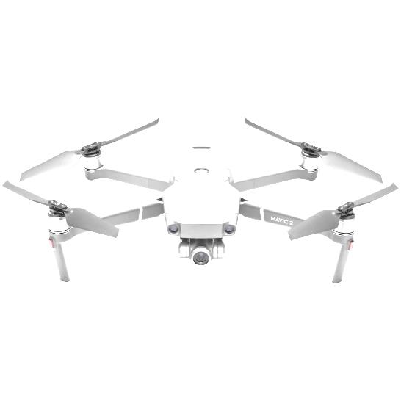

三、上課紀錄：

四、感想：

